ТЕКСТУРА
Мета: здобути вміння та навички роботи з текстурингом об’єктів у середовищі Blender 2.90
Текстури в Blender дозволяють робити матеріали більш реалістичними, більш схожими на речовини, з яких складаються об’єкти реального світу. Крім того, з їх допомогою можна накладати готові зображення на поверхні, створювати рельєфні карти та ін.
У випадку mesh-об’єктів текстура застосовується ніби поверх матеріалу. Тут не можна використовувати текстуру, що не прив’язавши до об’єкта матеріал. З іншого боку, з матеріалом може бути пов’язано кілька текстур. Кожна з них матиме свій ефект на сукупний результат. Налаштування текстур в Blender ще різноманітніше, ніж матеріалів. Для більш повного висвітлення цієї теми потрібно створити окремий курс, тому я пропоную розглянути основні принципи роботи з текстурами, щоб отримати базові знання та вміння.
Вкладка текстур знаходиться поруч з вкладкою матеріалів редактора властивостей. Якщо виділений куб зі стартового файлу, то у нього вже є пов’язаний матеріал, з яким вже додана одна текстура.
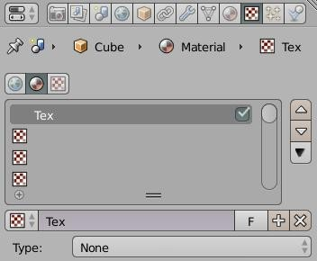
Однак коли Ви створюєте новий матеріал, то у нього немає текстур. Нові текстури додаються кнопкою New або кнопкою зі знаком плюса або вибором з уже існуючих. Якщо на матеріал накладається декілька текстур, то перед додаванням ще однієї треба виділити порожній слот. Принцип той же, що при додаванні до об’єкта декількох матеріалів за винятком того, що тут вже кожному матеріалу додається кілька текстур.

Тип (Type) більшості текстур визначає те, як вона виглядає і що імітує. У Blender не так багато текстурних типів, однак кожен з допомогою налаштувань можна змінювати в широких діапазонах.
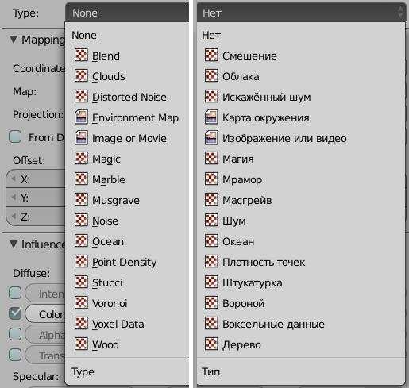
При виборі того чи іншого типу з’являється панель прев’ю, а також панелі загальних, для більшості, текстур та їх специфічних налаштувань.
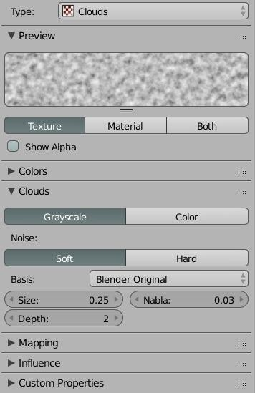
На малюнку вище обрана текстура “Хмари” і розкрита панель її специфічних властивостей, яка в даному випадку називається Clouds. Якщо збільшити параметр Size, то хмари стануть більш розмитими. Однак при рендерингу зображення Ви побачите не сірі хмари, а рожеві.

Цей колір можна поміняти на панелі Influence (Вплив) вкладки текстур. За “хмарами” буде проступати колір матеріалу. Відповідно, він змінюється на вкладці матеріалів. При роботі з текстурами має сенс переключитися на рендерний тип затінення 3D View.
Це дозволяє відразу спостерігати результат.
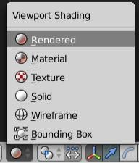
На панелі Influence при включенні прапорця Normal, який змінює положення нормалей, текстурі можна додати видимість нерівної поверхні.
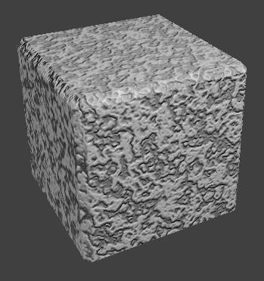
Цей же прапорець включають для створення так званих рельєфних карт. Подібний алгоритм використовується, щоб не робити “руками” складні полігональні об’єкти, що містять невеликі вм’ятини та нерівності. Замість цього вибирається тип текстури Image or Movie, завантажується заздалегідь підготовлене зображення. Залежно від різниці кольорів і значення Normal області будуть здаватися опуклими або увігнутими.

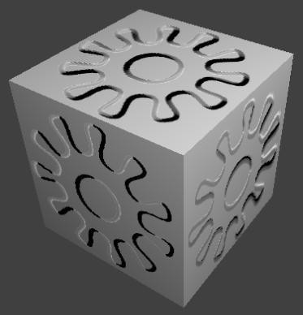
На зображенні вище шестерня на завантаженій картинці чорна, а фон картинки – білий. Також в налаштуваннях текстури відключений Color на панелі Influence в розділі Diffuse.

